**Skargi, wnioski, procedury, decyzje administracyjne,**

**uprawnienia pacjentów i obowiązki NFZ**

**- szkolenie online**

**11 czerwca 2025 r., godz. 10 – 16**

**Program:**

1. **Wprowadzenie do tematu.**
   * Omówienie celów szkolenia oraz oczekiwań od uczestników.
   * Przedstawienie podstawowych pojęć związanych z tematem, takich jak skarga, wniosek, procedura, decyzja administracyjna, uprawnienia pacjenta i obowiązki NFZ.
2. **Podstawowe zasady rozpatrywania skarg i wniosków.**
   * Omówienie podstawowych zasad postępowania w sprawach skarg i wniosków, takich jak terminy, formy, wymagania formalne, procedury odwoławcze.
   * Przedstawienie zasad dotyczących przetwarzania danych osobowych w ramach procesu rozpatrywania skarg i wniosków.
3. **Praktyczne aspekty rozpatrywania skarg i wniosków.**
   * Omówienie praktycznych aspektów rozpatrywania skarg i wniosków, takich jak sposoby przyjmowania skarg i wniosków, ich analiza, klasyfikacja, przygotowanie decyzji, formy ich udostępnienia i sposób doręczenia.
   * Przedstawienie dobrych praktyk i procedur ułatwiających rozpatrywanie skarg

i wniosków.

1. **Rozwiązywanie problemów w procesie rozpatrywania skarg i wniosków.**
   * Przedstawienie najczęstszych problemów i trudności w procesie rozpatrywania skarg

i wniosków oraz sposobów ich rozwiązywania.

* + Omówienie praktycznych technik negocjacji i mediacji w przypadku trudnych skarg

i wniosków.

1. **Postępowanie wyjaśniające.**
   * Zasady prowadzenia postępowań wyjaśniających.
   * Najczęstsze problemy podczas postępowań wyjaśniających.
2. **Podsumowanie i zakończenie.**
   * Podsumowanie kluczowych punktów szkolenia oraz wniosków i rekomendacji

dla uczestników.

* + Udzielenie odpowiedzi na pytania uczestników oraz zapewnienie ewentualnego wsparcia po zakończeniu szkolenia.

**Trener: Mateusz Kępa -** Prawnik. Ekspert w zakresie prawa medycznego. Trener biznesu. W latach 2015 – 2020 pełniłem funkcję Rzecznika Praw Pacjenta Szpitala Psychiatrycznego, pracując na co dzień z pacjentami chorymi psychicznie we wszystkich rodzajach placówek psychiatrycznych i odwykowych. W latach 2021 - 2023 pełniłem funkcję dyrektora ds. kontroli wewnętrznej w Cosmio s.c., gdzie zajmowałem się nadzorowaniem placówek rehabilitacyjnych na terenie województwa łódzkiego i śląskiego w obszarze compliance. Od 2023 roku jestem doradcą ds. prawno medycznych w Ottobock Polska Sp. z o.o. Do moich obowiązków należy wsparcie pacjenta w uzyskaniu dofinansowania do zaopatrzenia w zaopatrzenie ortopedyczne, koordynacja i wdrażanie polityki compliance, analiza formalnoprawna dokumentów firmy oraz pełnienie funkcji Inspektora Ochrony Danych Osobowych. Jestem słuchaczem studiów podyplomowych MBA w ochronie zdrowia na Uczelni Łazarskiego oraz absolwentem Akademii Trenera Biznesu na Uniwersytecie Łódzkim. W 2022 roku przeprowadziłem we współpracy z Biurem Rzecznika Praw Pacjenta serię szkoleń dla 400 podmiotów leczniczych pt. „Standardy przestrzegania praw pacjenta. Procedury i dobre praktyki". Z zakresu skarg, wniosków, procedur administracyjnych oraz uprawnień pacjentów i obowiązków NFZ przeszkoliłem pracowników Lubelskiego, Małopolskiego, Mazowieckiego, Podkarpackiego, Śląskiego, Świętokrzyskiego, Pomorskiego, Łódzkiego, Dolnośląskiego, Lubuskiego i Zachodniopomorskiego Oddziałów Narodowego Funduszu Zdrowia.

**Warunki organizacyjne:**

**Cena:** 690 zł zw. VAT*/osoba

*jeśli szkolenie jest finansowane, co najmniej w 70% ze środków publicznych, podlega zwolnieniu z podatku VAT.

**Płatność**: na podstawie faktury z 7-dniowym terminem płatności. Faktura będzie wysłana na adres

e-mail uczestnika.

**Jak się zgłosić?**

* Wypełnij formularz zgłoszenia i oświadczenie zw. VAT (2 ostatnie strony niniejszej oferty). Pamiętaj o podpisie i pieczątkach. Zeskanuj i wyślij na [anna@szkolimynajlepiej.pl](mailto:anna@szkolimynajlepiej.pl)
* Dostaniesz e-mail zwrotny o wpisaniu na listę uczestników.
* 3 dni przed szkoleniem dostaniesz e-mail z oficjalnym potwierdzeniem szkolenia oraz linkiem do szkolenia.
* Wystarczy, że na 30 minut przed szkoleniem klikniesz w link i znajdziesz się w naszej wirtualnej sali szkoleniowej. Będziemy tam na Ciebie czekać i w razie potrzeby służymy pomocą w kwestiach technicznych.

**Czego potrzebujesz?**

* Komputera ze stabilnym podłączeniem do internetu.
* Przeglądarki internetowej (Chrome, Safari, Firefox, Opera lub Edge).
* Mikrofonu i słuchawek lub głośników.

**Jak to wygląda?**

* Szkolenie online w dowolnym dla Ciebie miejscu, możesz je odbyć w domu lub w swoim biurze.
* Podczas szkolenia będziesz widzieć zarówno trenera, jego prezentację, pulpit oraz tablicę multimedialną.
* Będziesz miał możliwość zadawania pytań trenerowi bezpośrednio przez mikrofon lub poprzez czat. Jeśli masz kamerę, będziemy mogli Ciebie zobaczyć, ale nie jest to wymagane. W trakcie szkolenia trener będzie uwzględniał czas na przerwę.
* Po szkoleniu dostaniesz od nas e-mailem materiały szkoleniowe (prezentację) i certyfikat oraz fakturę w formacie PDF.

**Referencje:**

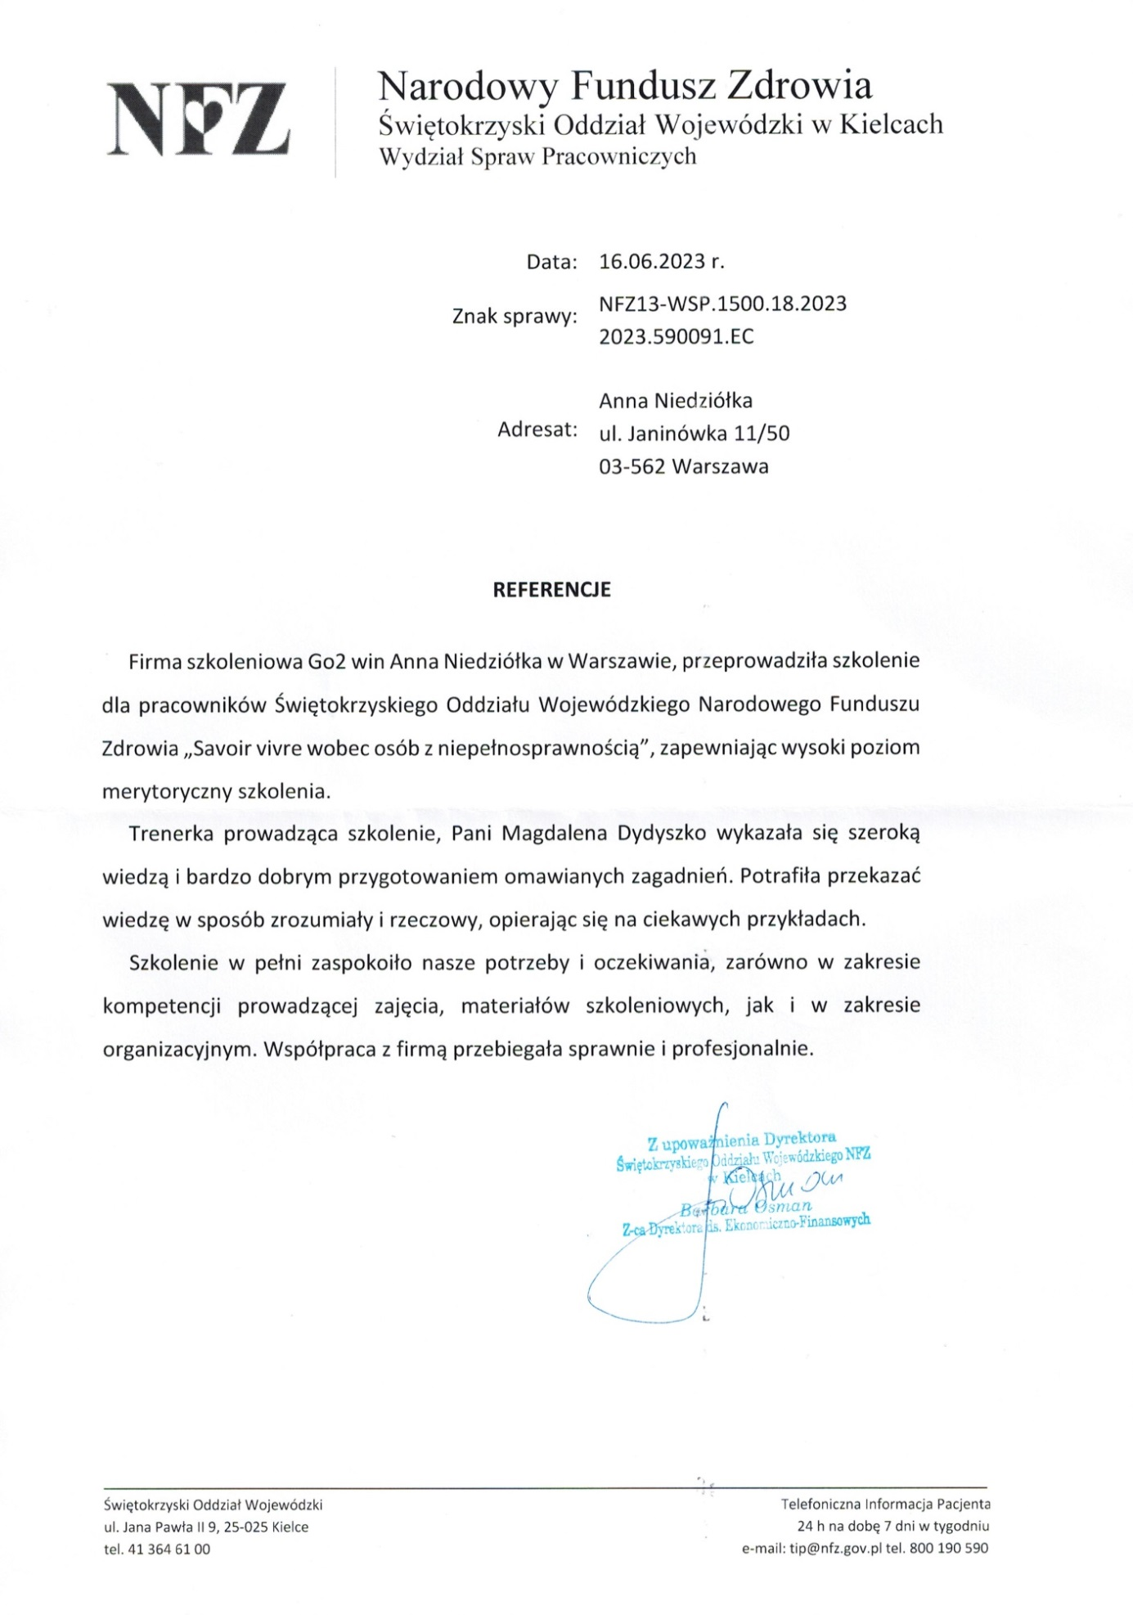

|  |
| --- |
| FORMULARZ ZGŁOSZENIA **Skargi, wnioski, procedury, decyzje administracyjne, uprawnienia pacjentów i obowiązki NFZ**  **- szkolenie online**  **11 czerwca 2025 r., godz. 10 – 16** |
| DANE DO FAKTURY VAT:  Nabywca: ………………………………………………………………………………………………………………………………………………………………..  Adres: ………………………………………………………………………………………………………………..…NIP: …………………………………………  Odbiorca: ………………………………………………………………………………………………………………………………………………………………..  Adres: ………………………………………………………………………………………………………………..…………………………………………………..  DANE UCZESTNIKÓW:   1. Imię i nazwisko: …………………………………………………………………… stanowisko: ………………………………………………………   e-mail uczestnika: ……………………………………………………………………….. nr telefonu: ………………………………………………………   1. Imię i nazwisko: …………………………………………………………………… stanowisko: ………………………………………………………   e-mail uczestnika: ……………………………………………………………………….. nr telefonu: ……………………………………………………… |
| WARUNKI UCZESTNICTWA:   |  | | --- | | * Cena obejmuje: uczestnictwo w szkoleniu, materiały szkoleniowe i certyfikat w formacie .pdf przesłane e-mailem do uczestnika. * Formularz ma formę umowy zawartej między Zgłaszającym a Go 2 win (organizator). Na 3 dni przed szkoleniem, organizator wyśle na podany przez uczestnika e-mail, potwierdzenie szkolenia wraz z linkiem do szkolenia. * W przypadku rezygnacji w czasie krótszym niż 7 dni przed szkoleniem pobierane jest 100% opłaty, bez względu na termin nadesłania formularza zgłoszeniowego. Zamiast zgłoszonej osoby w szkoleniu może wziąć udział inny pracownik urzędu/instytucji. Nieobecność na szkoleniu nie zwalnia z dokonania opłaty. * Jeśli wykładowca z przyczyn losowych nie będzie mógł przeprowadzić zajęć w podanym terminie, Go 2 win (organizator) zastrzega sobie prawo zmiany terminu zajęć. Uczestnicy szkolenia wskazani przez osobę zgłaszającą zostaną niezwłocznie poinformowani o tym fakcie. * Go 2 win wystawi fakturę za szkolenie i wyślę ją e-mailem do uczestnika po szkoleniu. Płatność nastąpi po otrzymaniu faktury, w terminie 7 dni od zakończenia szkolenia. * Zgadzam się na przetwarzanie danych zamieszczonych w formularzu zgłoszeniowym, w celu aktywnego udziału w szkoleniu, zgodnie z ustawą o ochronie danych osobowych z dnia 10 maja 2018 r. (Dz.U. z 2018 r. poz. 1000) oraz na otrzymywanie od Go 2 win Anna Niedziółka, drogą elektroniczną na wskazane powyżej adresy e-mail, zgodnie z ustawą z dnia 18 lipca 2002 r. o świadczeniu usług drogą elektroniczną (Dz.U. z 2018 r. poz. 650 z poźn. zm), informacji organizacyjnych dotyczących tego szkolenia, niezbędnych do jego przeprowadzenia. * Jestem świadomy/świadoma prawa do poprawiania, zmieniania i aktualizowania swoich danych, zgodnie z Rozporządzeniem Parlamentu Europejskiego i Rady (UE) 2016/679 z dnia 27 kwietnia 2016 r. w sprawie ochrony osób fizycznych w związku z przetwarzaniem danych osobowych i swobodnego przepływu takich danych oraz uchylenia dyrektywy 95/46/WE (dalej zwane "RODO") oraz zapoznałem/zapoznałam się z klauzulą informacyjną umieszczoną na stronie <http://www.szkolimynajlepiej.pl/klauzula-informacyjna/> | |
| * **Proszę o wystawienie faktury na kwotę 690 zł zw. VAT/osoba (CENA STANDARDOWA)**     Oświadczamy, że akceptujemy warunki uczestnictwa w szkoleniu oraz zobowiązujemy się do zapłaty.  _________________________________  podpis i pieczątka |

**OŚWIADCZENIE**

Oświadczamy, że nabyta od Go 2 win Anna Niedziółka, z siedzibą w Warszawie, przy ul. Janinówka 11/50, NIP: 5371946381, usługa szkoleniowa: **„Skargi, wnioski, procedury, decyzje administracyjne, uprawnienia pacjentów i obowiązki NFZ”**, która odbędzie się w formule online **w dniu 11 czerwca 2025 r.,** mająca charakter usługi kształcenia zawodowego/przekwalifikowania zawodowego, jest finansowana ze środków publicznych:

*proszę zaznaczyć wybrany termin szkolenia

a) w całości, zgodnie z treścią art. 43 ust. 1 pkt 29 lit. c ustawy o podatku od towarów i usług z dnia 11.03.2004 r. (Dz. U. z 2011 r. nr 177, poz. 1054 z późniejszymi zmianami)*

lub

b) w co najmniej 70%, zgodnie z treścią § 3 ust. 1 pkt 14 rozporządzenia Ministra Finansów z dnia 20.12.2013 r. w sprawie zwolnień od podatku od towarów i usług oraz warunków stosowania tych zwolnień (tekst jednolity Dz. U. z 2018 r. poz. 701)*

*proszę zaznaczyć właściwą opcję a) lub b)

Miejsce, data Pieczątka i podpis

……………………………………………. ……….…………………………………………….